连加（第 1 课时）
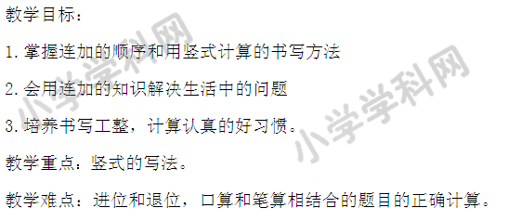
1.读教材26页例1，得到如下信息：
（1）一共有（ ）个小组帮农民伯摘西瓜。
（2）第一组摘（ ）个，第二组（ ）个，第三组摘（ ）
（3）根据得到的信息提问题及列示。
问题 列式
问题 列式
问题 列式
（4）解决例题中的问题：一共摘了多少个？（如上面已提出，不必重复）
A、写出算式，结合竖式
B、想一想：怎样把两个竖式连起来
2、练一练：课本26页“做一做”，请列出连加竖式
[来源:学#科#网Z#X#X#K]

教学过程 | 调整反思
一、预习交流  1小组长检查组员完成情况。  2.小组内交流笔算连加的顺序及写法。  3指定小组汇报，师总结。  二、质疑答疑  学生提出预习中不能解决的问题或疑问，小组成员互相答疑，在组内不能解决的问题在班上进行答疑。  三、提出问题，合作探究[来源:学科网]  出示26页情景图[来源:学科网ZXXK][来源:Zxxk.Com]  1. 从图上得到那些信息？  2. 提出问题并列示解答  3. 小组讨论连加竖式的写法。[来源:Z。xx。k.Com]  四、归纳总结  连加的笔算顺序及写法。  五、达标练习  54+20+16= 37+28+19=  六、拓展提升  将2.4.6.8.10这五个数填入下面，使横行的三个数的和与竖行的三个数的和相得。  板书设计： 连加  28+34+23=85（个）  2 8 6 2 2 8[来源:Z.xx.k.Com]  + 3 4 +2 3 算法 + 3 4  6 2 8 5 6 2  + 2 3 [来源:学|科|网]  8 5 | [来源:Z#xx#k.Com]

